Лабораторное занятие № 10

Тема: « Изучение гипертрофического и гиперпластического роста различных органов»

Задание:

1.Проанализировать учебные материалы Лекции 10, а также англоязычные статьи и ответить на контрольные вопросы:
1. Назовите, в чем заключается отличие истинной и ложной гипертрофии.
2. Охарактеризуйте какие процессы происходят при гипертрофии и при гиперплазии.
3. Приведите примеры физиологической гипертрофии у человека и животных.
4. Приведите классификацию патологической гипертрофии.
5. Приведите примеры рабочей (компенсаторной) гипертрофии.
6. Назовите причины викарной (заместительной) гипертрофии с примерами.
7. Каковы причины гормонарьной гипертрофии. Приведите примеры.
8. Приведите примеры вакатной гипертрофии.
9. Назовите причины гипертрофического разрастания органов. Приведите примеры
- Проверить уникальность текста (Антиплагиат).
- Зарисовать только микропрепараты:
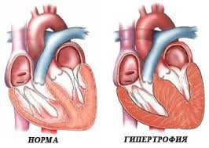
Макропрепараты сердца человека в норме и при хронической гипертензии (компенсаторная гипертрофия)
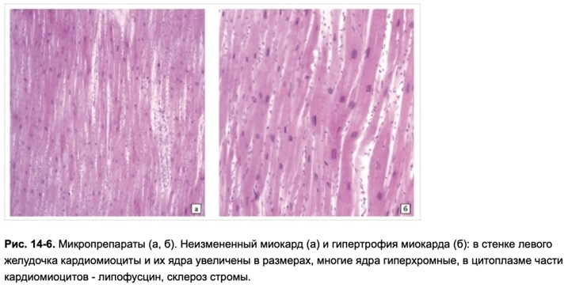
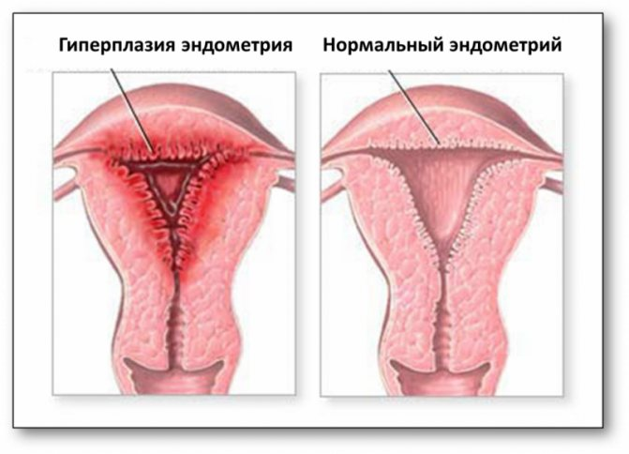Макропрепараты матки женщины в норме и при эндометриозе (гормональная гипертрофия).
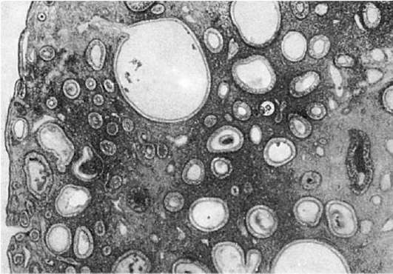

Рис. 2.- Микропрепарат. В слизистой оболочке матки развивается гиперплазия желез, с кистозным расширением их просвета - так называемая железисто- кистозная гиперплазия эндометрия при дисфункции яичников.

